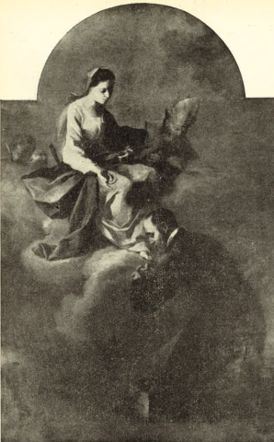

Petrini Giuseppe, Madonna, S. Girolamo Emiliani e S. Agostino